枫尚路（东方大道-东方二路）道路照明工程 不锈钢检查井盖（900mm×900mm下沉式）技术文件

一、采购内容：
序号 | 名称 | 单位 | 数量 | 材料编码 | 备注
1 | 路灯不锈钢井盖900*900（铺装）下沉式 | 套 | 25 | 0402030207000001 | 井盖外框的尺寸为900mm×900mm
2 | 公安不锈钢井盖900*900（铺装）下沉式 | 套 | 22 | 0402030107000001 | 井盖外框的尺寸为900mm×900mm

二、不锈钢下沉式井盖技术要求
1、下沉式井盖产品质量要求及技术标准
1）GB/T23858-2009 《检查井盖》
2）GB-T1804-2000 《未注公差的线性和角度尺寸的公差》
3）GB/T24511-2017 《承压设备用不锈钢钢板和钢带》
2、下沉式井盖产品质量一般要求

1）井盖与支座材质采用304不锈钢，厚度为5mm。符合GB-T1804-2000未注公差的线性和角度尺寸的公差中表一粗糙C(±0.3mm)公差要求。
2）不锈钢井盖表面必须采用氩弧焊接工艺，其余部位焊接可采用气保焊焊接工艺。
3）为保证不锈钢井盖美观需全部采用激光切割工艺。
4）井盖拉手表面三角片开启孔必须焊接（满焊）平整牢固打磨光亮。
5）表面长方形不锈钢钢板（铭牌）及加筋板必须焊接（满焊）平整牢固打磨光亮并且采用激光打标（或一次性冲压），按照下图要求保留永久性字块以备以后检修查找。
6）不锈钢井盖高度必须满足铺装要求，不锈钢板槽需按照下图要求增加加筋板。加筋板与不锈钢板槽采用点焊工艺与不锈钢板槽牢固连接。900*900手孔井每条加筋板焊接点不得少于8处。每个焊接点长度不得小于2cm。
7）不锈钢井盖折弯处理必须平整，包括底框与内盖。
8）载荷要求：以1-3KN/S的速度加载至400KN的试验载荷，5min后卸载，井盖（含混凝土铺装）、支座不得出现功能性损坏。
2、900*900下沉式井盖制作图
1）路灯检查井盖900*900（铺装）下沉式
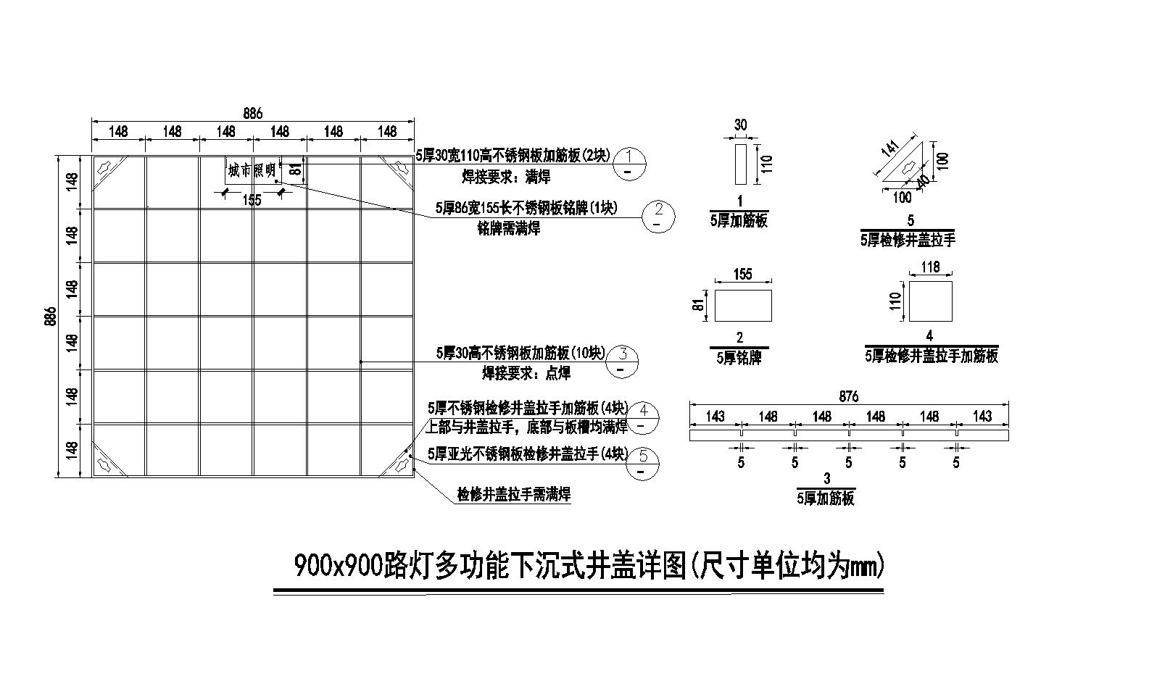
2）公安检查井盖900*900（铺装）下沉式
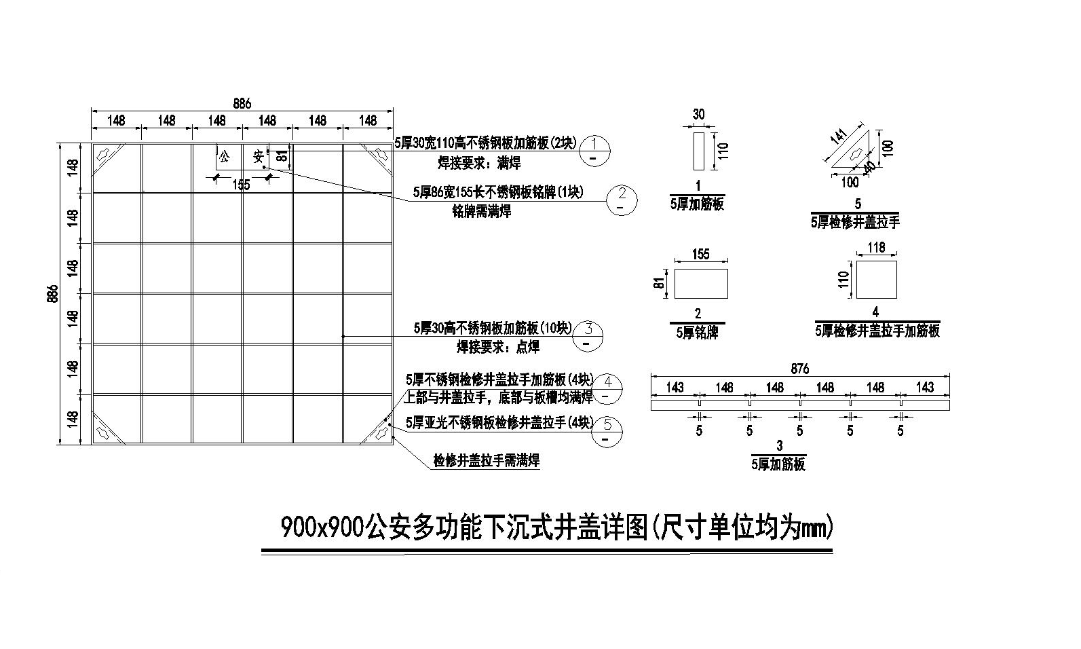

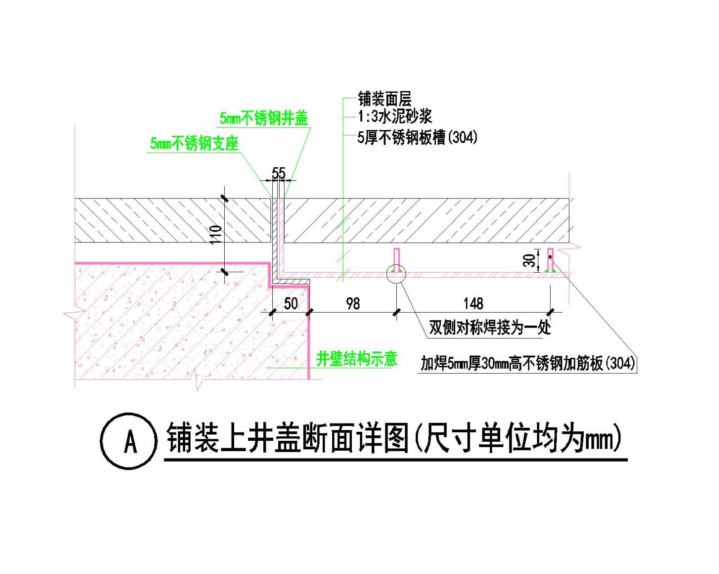

检测要求
1、每批次随机选取井盖3套进行以下测量并满足以下要求：

（1）每套井盖均匀选取不同部位使用测量精度为0.01mm的游标卡尺测量10次，测量的最小厚度不得小于4.7mm。
（2）井盖与支座的的缝宽要求2mm±2mm。
（3）支座支撑面的宽度符合井盖图纸要求（≥50mm）。
（4）井盖嵌入深度符合井盖图纸要求（≥110mm）。
（5）焊缝需光滑平整，不得有影响强度的裂纹、夹渣和针孔状气孔，并且无折皱和中断等缺陷。
2、每半年随机选取井盖1套进行以下测量并满足以下要求：
（1）焊接要求：
①焊缝需光滑平整，不得有影响强度的裂纹、夹渣和针孔状气孔，并且无折皱和中断等缺陷。
②满足GB/T9443-2019铸钢铸铁件渗透检测中着色灵渗透灵敏度及荧光渗透灵敏度3级。
（2）加载试验：以1-3KN/S的速度加载至400KN的试验载荷，5min后卸载，井盖（含混凝土铺装）、支座不得出现功能性损坏。
（3）304不锈钢材质检测
序号 | 检验检测项目 | 单位 | 技术要求
1 | C,% | —— | ≤0.07
2 | S,% | —— | ≤0.030
3 | Mn,% | —— | ≤2.00
4 | Si,% | —— | ≤0.75
5 | P,% | —— | ≤0.045
6 | Ni,% | —— | 8.00~10.5
7 | Cr,% | —— | 17.50~19.50

